绝对值编码器
单圈并口输出说明书（4.0版）
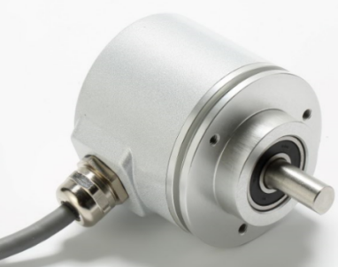
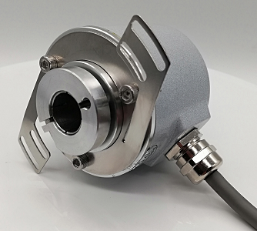




★在使用编码器前，请完整阅读下面的说明，正确使用！

机械参数 |  | 电气参数
最大转速 | 6000转/分 | 工作电压 | 10-30Vdc (5Vdc可定制）
主轴负载 | 轴向40N，径向100N | 消耗电流 | < 300mA (24Vdc)空载
抗冲击 | 1000m/s²(6ms),等于100g | 输出信号 | 18位同步并行信号（纯二进制或格雷码)
抗振动 | 200m/s²(10-2000Hz),等于20g | 线性分辨率 | 1/262144FS
允许轴向窜动 | ±1.5mm | 工作圈数 | 1圈
允许径向跳动 | ±0.2mm | 储存温度 | -40℃~85℃
外形结构 | 60mm外径，实心轴，盲孔轴 | 工作温度 | -40℃~85℃
连接形式 | 30芯屏蔽电缆或航空插头

- 具有安全锁（Sa fety-Lock TM）式设计的坚固轴承结构，可以提供更高的抗振动性和防安装误差性  - IP68防护等级和宽广的工作温度范围-40℃...+85℃  - 机械齿轮技术，具有永久断电记忆功能 | 性能优化  - 高精度，位置数据的数据刷新率≤4us  - 通过I/O口直接读数  - 国际标准SSI信号格式

接线图：
黑/1 | 2⁰ | 橙/3 | 2⁸ | 红/2 | 2¹⁶ |  |  | 注：  1.并行输出基准电压，每位<2V压降正常 使用请和电源正（棕色）短接在一起  2.置位 ：接24V+1秒钟当前值置零。  3.正反向：接24V+时逆时针数据增加  4.并行输出每位最大50mA  5高电平有效。
黑/2 | 2¹ | 紫/1 | 2⁹ | 红/3 | 2¹⁷
黑/3 | 2² | 紫/2 | 2¹⁰
绿/1 | 2³ | 紫/3 | 2¹¹
绿/2 | 2⁴ | 黄/1 | 2¹² |  |  | 灰/1 | 置位 注2
绿/白3 | 2⁵ | 黄/2 | 2¹³ |  |  | 棕/1 | 10-30Vdc
橙/黑1 | 2⁶ | 黄/3 | 2¹⁴ |  |  | 白/1 | GND 0V
橙/黑2 | 2⁷ | 红/1 | 2¹⁵ |  |  | 蓝/1 | 正反向 注3

机械尺寸图：

夹紧同步法兰 ( 电缆输出或插头输出可选 )
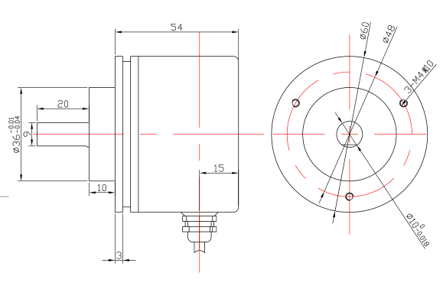
60mm外径 6/8/10mm轴径可选 20mm轴长 轴向出线可选

夹紧法兰 ( 电缆输出或插头输出可选 )
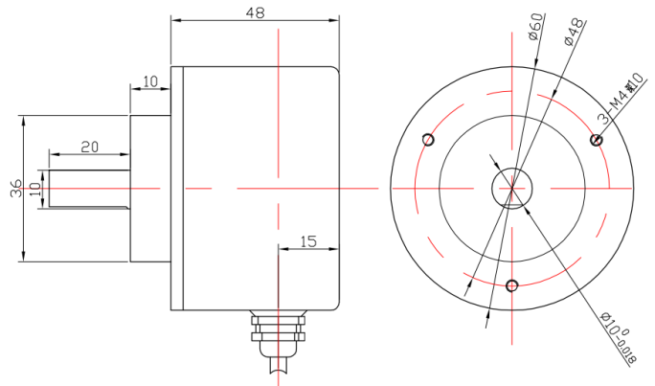

60mm外径 6/8/10mm轴径可选 20mm轴长 轴向出线可选

同步法兰/伺服法兰 ( 电缆输出或插头输出可选 )
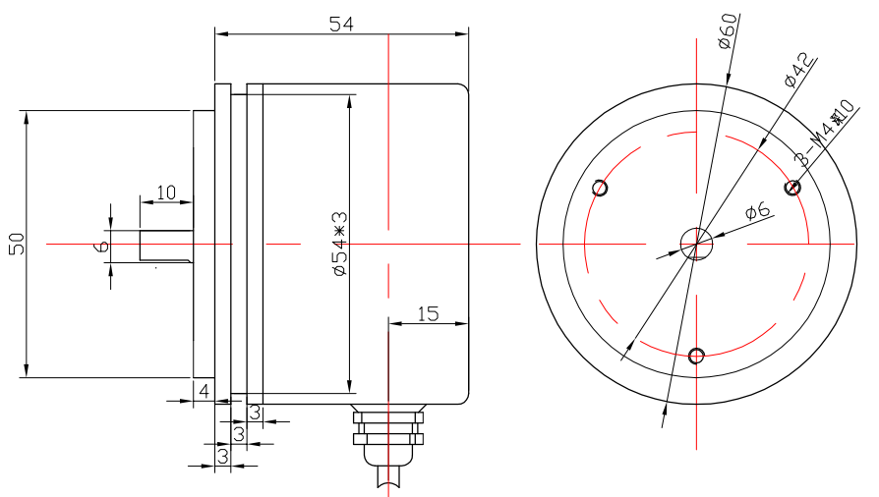

60mm外径 6mm轴径 10mm轴长 轴向出线可选

盲孔型/半通孔法兰 ( 电缆输出或插头输出可选 )
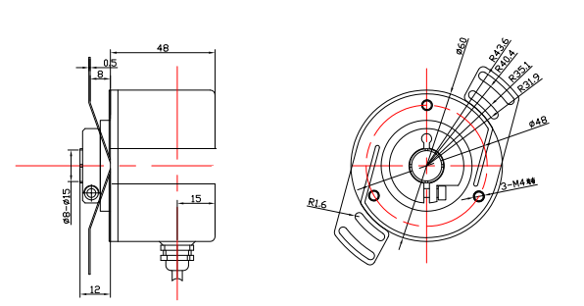
60mm外径 8-15mm孔径可选 20mm孔深 轴向出线可选

输出信号
输出为并行推挽式输出信号，与PLC的输入模块（I/O）连接如下图：

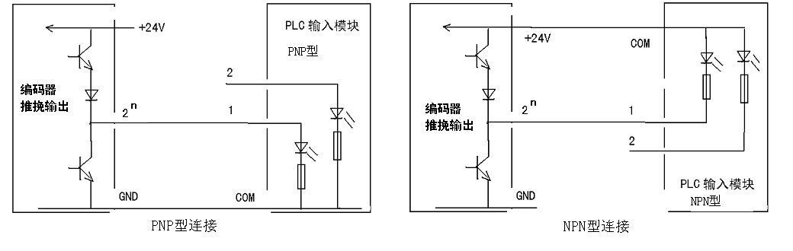

注意：编码器PNP接法时并行信号线高电平有效，NPN接法时并行信号线低电平有效。

注意事项：（如未仔细阅读注意事项，而造成编码器的损坏，不在质保范围内。）

* 编码器属精密仪器,请勿敲击或撞击编码器,轻拿轻放,小心使用；
* 保证编码器电源在10-30Vdc范围内,并做隔离,防止电网内大型起动电气对编码器产生冲击；
* 在强电磁干扰的环境下,信号线最好使用专用线,如对绞双屏蔽电缆，可向本公司订购；
* 编码器信号线应做到良好接地:2米内近距离,电缆屏蔽网两端均应接地;较远距离,编码器金属外壳接地,编码器自带电缆屏蔽网悬空,信号加长电缆屏蔽网在信号接收端单端接地;若信号电缆较长或在户外使用时,应将信号电缆套上金属铁管,并且将金属管两端接地使用；
* 编码器的防护等级为IP65,（附检测报告备索）,可防水使用,但编码器转轴处请勿浸水。
* 编码器轴与机械连接应选用专用的柔性联轴器，推荐使用FK60022。

附推荐的编码器联轴器：

*铝合金一体式制造，结构精简耐用,良好的旋转平衡特性。
*抗扭转的刚度好，轴的失调小，精度高。
*可以吸收轴的微量轴向窜动,可允许轴有较大不同心度。
*顶入固定与抱紧固定两种形式可选。
型号 | FK60022 | FK60067 | 顶入固定式外形尺寸：  FK60022  S: M4 |  | 抱紧固定式外形尺寸：  FK60067  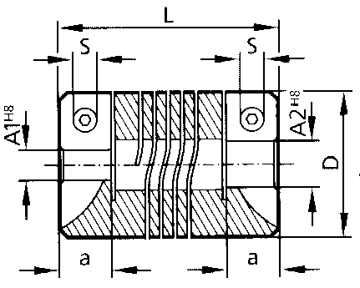  S: M4
D | 24 | 24
A1 | 6,8,10 | 6，8，10
A2 | 8,10 | 10
L | 24 | 32
a | 7 | 8
最大径向偏差 | ±0.3 | ±0.35
最大轴向偏差 | ±0.5 | ±0.5
最大角度偏差 | ±4° | ±4°
最大转速rpm | 8000 | 6000

上海锦思瑞自动化科技有限公司技术部

